**CENTRO DE EDUCAÇÃO PROFISSIONAL HERMANN HERING**

**J&J IMOBILIÁRIAS**

PROTÓTIPO DE SOFTWARE DE GESTÃO DE IMOBILIÁRIAS

**JEFFERSON ROBERTO BUBLITZ JUNIOR**

**JONAS HENRIQUE MEIRELLES AMADO**

**MARCOS VINICIUS VENTURI**

**BLUMENAU – SC**

**2018**

**CENTRO DE EDUCAÇÃO PROFISSIONAL HERMANN HERING**

**ALUNOS: JEFFERSON ROBERTO BUBLITZ JR.**

**JONAS HENRIQUE MEIRELLES AMADO**

**MARCOS VINICIUS VENTURI**

**CURSO: TÉCNICO EM INFORMÁTICA INTEGRADO AO ENSINO MÉDIO**

**COORDENADOR DO CURSO: JAIR CARLOS HERZOG EVERS**

**PROFESSOR (A): MARCOS RODRIGO MOMO**

**TURMA: INFEM402**

**J&J IMOBILIÁRIAS**

PROTÓTIPO DE SISTEMA DE GESTÃO DE IMOBILIARIAS

BLUMENAU – SC

2018

**Lista de Quadros**

Quadro 1: RF01 - Cadastrar Usuário 2

Quadro 2: RF02 - Cadastrar Categoria de Imóvel 2

Quadro 3: RF03 - Escolher Categoria de Cliente 2

Quadro 4: RF04 - Escolher Pretensão de Imóvel 2

Quadro 5: RNF01 - Compatibilidade com Navegadores 2

Quadro 6: RNF02 - Conexão com a Internet 2

Quadro 7: RNF03 - Autenticação do Usuário 2

Quadro 8: RNF04 - Armazenamento do MySQL 2

**Lista de Figuras**

Figura 1 - Diagrama de Caso de Uso 16

Figura 2 - Caso de Uso Estendido 17

Figura 3 - Modelo de Entidade e Relacionamento 19

Figura 4 - Modelo Lógico 20

Figura 5 - Protótipo da Tela Inicial 21

Figura 6 - Protótipo Tela Login 21

Figura 7 - Protótipo Tela Cadastro PF 22

Figura 8 - Protótipo Tela Cadastro PJ 22

Figura 9 - Protótipo Tela Imóveis em Destaque 23

Figura 10 - Tela Cadastrar Usuário Código 24

Figura 11 - Tela Cadastrar Imobiliária Código 25

Figura 12 - Tela Cadastrar Imóveis Código 26

**Sumário**

1. INTRODUÇÃO 7

2. FUNDAMENTAÇÃO TEÓRICA 9

2.1 VENDAS PELA INTERNET 9

2.2 MERCADO IMOBILIÁRIO 9

2.3 PROGRAMAS SOCIAIS 10

2.4 MYSQL 10

2.5 PENCIL 11

2.6 ASTAH 11

2.7 IDE BRACKETS 11

2.8 CSS 11

2.9 PHP 12

2.10 HTML 13

2.11 JAVASCRIPT 13

3. DESENVOLVIMENTO DO SISTEMA 14

3.1 LEVANTAMENTO DE INFORMAÇÕES 14

3.2 ESPECIFICAÇÕES 14

3.2.1 Requisitos Funcionais 14

3.2.2 Requisitos Não Funcionais 15

3.3 MODELAGEM 16

3.3.1 Diagrama de Caso de Uso 16

3.3.2 Caso de Uso Estendido 17

3.3.3 Modelo de Entidade Relacionamento (MER) 18

3.3.4 Modelo Lógico 19

3.4 IMPLEMENTAÇÃO DO SISTEMA 20

3.4.8 Técnicas e Ferramentas Utilizadas 23

3.5 OPERACIONALIDADE DE SISTEMA 23

3.6 RESULTADOS E DISCUSSÃO 27

4. CONCLUSÃO 27

REFERENCIAS 29

# 1. INTRODUÇÃO

Recorrente da tradição histórica de descaso e a má gestão de recursos públicos, o Brasil e sua população, atualmente, sofrem com um sério problema, o déficit habitacional. Conforme dados do Instituto Brasileiro de Geografia e Estatística (IBGE, 2016), num estudo que faz parte do último Censo Demográfico, o de 2010, cerca de 6% da população brasileira, ou 11.425.644 pessoas, estão abrigadas em aglomerados subnormais, mais conhecidos como favelas.

Devido à situação crítica do déficit habitacional, foram criados os conhecidos programas sociais voltados para oferecer formas de financiamento que com o intuito de ajudar as pessoas a sonharem com outra realidade. Com uma proposta inédita, nosso protótipo tem por objetivo, oferecer imóveis a custo baixo e formas alternativas de financiamento para que o sonho da casa própria.

O objetivo do geral do protótipo é desenvolver um sistema para gerenciamento de vendas e aluguéis de casas, destinadas às pessoas de baixa renda com formas de financiamento pela linha de crédito “Minha Casa Minha Vida”.

Os objetivos específicos do protótipo são:

* Gerenciar vendas e locações de moradias de baixo custo;
* Cadastrar usuário para que possa favoritar imóveis de sua escolha e cadastre seus próprios imóveis para venda / aluguel;
* Cadastrar imobiliária;
* Fornecer novas locações.

Para o desenvolvimento deste trabalho, usou-se a metodologia bibliográfica, fez-se a análise de requisitos para entender todas as necessidades do nosso sistema, foram feitas pesquisas em artigos e livros para a fundamentação teórica e questionamos corretores imobiliários para dar credibilidade para as verificações do protótipo.

No capítulo 2 desta monografia, é encontrado a referencial teórico, visando sustentar pensamentos através de citações diretas e indiretas de diversos autores. Adiante, temos o capítulo 3, no qual estão registrados os diagramas e relacionamentos do projeto, a implementação do sistema, codificação e prototipação de telas. E por último, encontra-se o capítulo 4, onde é descrito a conclusão deste trabalho, com as consideração finais, aprendizados durante a implementação e melhorias futuras.

# 2. FUNDAMENTAÇÃO TEÓRICA

Neste tópico serão apresentados os temas centrais, dados que reforçam a usabilidade do nosso sistema, as ferramentas e sistemas que foram utilizados para o desenvolvimento do software.

## 2.1 VENDAS PELA INTERNET

A Internet, cada dia mais democrática, tem se mostrado uma ótima opção para as pessoas que procuram produtos e serviços de maneira rápida, segura e sem sair de casa. No princípio, vista com olhos totalmente desconfiados pelos consumidores e com certa resistência dos comerciantes, a cada ano que se passa, a internet ressalta e se afirma como uma dos principais formas de compras e vendas de lojas de qualquer ramo material e prestação de serviços (ABCOMM, 2016).

Segundo dados da Associação Brasileira de Comércio Eletrônico (ABCOMM, 2018), durante um ano de uma forte crise econômica nacional, o ano de 2017, o e-commerce obteve um crescimento de 12% em relação ao ano de 2016 e faturou mais de 59 bilhões de reais.

## 2.2 MERCADO IMOBILIÁRIO

Não é segredo para ninguém que o ecossistema do mercado seja do ramo construtor-incorporador, imobiliário, comprador ou vendedor está impulsionado. Um mercado tão abrangente e que necessita de muito estudo do comprador final, uma vez que tendências estão ligadas totalmente com os ideais de conforto e luxuria de cada cliente.

Segundo dados de 2013, o programa Minha Casa, Minha Vida, se firmou como grande impulsionador do mercado imobiliário. Acrescentam-se, ainda, os números positivos à nona edição do Feirão da Caixa que movimentou R$ 14 bilhões, resultado que supera em mais de 13% em relação a 2012. Além disso, no ano de 2012, o crédito imobiliário atingiu mais de R$ 91 bilhões, 14% superior ao mesmo período do ano de 2011 (CAIXA, 2018).

## 2.3 PROGRAMAS SOCIAIS

Um programa social é uma iniciativa pública destinada à condicionar a vida de uma população ou parte dela. Entende-se que um programa deste tipo está orientado para toda a sociedade ou, pelo menos, para um sector importante que tem certas necessidades ainda por preencher.

Lançado em 2009 como uma tentativa de solução para o problema do déficit habitacional no Brasil, o programa social Minha Casa, Minha Vida já ajudou milhares de pessoas a adquirirem imóvel próprio e é um importante incentivo à economia, sobretudo ao setor de construção civil (CAIXA, 2018).

Segundo dados da Pesquisa Nacional por Amostra de Domicílios (PNAD, 2008), feita pelo Instituto Brasileiro de Geografia e Estatística (IBGE, 2008) em 2008, o Brasil possuía um déficit habitacional de 7,9 milhões de moradias, correspondentes a 21% da população brasileira na época. Fazia-se necessário um programa que pudesse corrigir este problema.

Criado assim, o programa habitacional Minha Casa, Minha Vida com o objetivo de proporcionar ao cidadão brasileiro, condições de acesso à moradia própria, tanto em áreas urbanas, quanto rurais. Para isso, o governo fornece condições especiais de financiamento, através de parcerias com estados federativos, municípios, empresas e entidades sem fins lucrativos.

A seguir serão apresentadas as tecnologias utilizadas para a implementação do protótipo. Enquadrando-se do tópico 2.4 ao 2.11.

## 2.4 MYSQL

O MySQL é um Sistema de Gerenciamento de Banco de Dados (SGBD) relacional, de licença dupla, sendo uma delas de software livre. Ele foi inicialmente projetado para trabalhar com aplicações de pequeno e médio portes, mas também atende a aplicações de grande porte, possuindo até mais vantagens do que seus concorrentes (LOBO, 2008, p.20).

O MySQL é um sistema gerenciador de banco de dados simples, fácil de instalar e gerenciar, sendo reconhecido por algumas entidades como banco de dados *open source* com maior capacidade para concorrer com programas similares de código fechado, como por exemplo SQL *Server* (da Microsoft) e *Oracle*, pois ele contém todas as características que um banco de dados de grande porte necessita (MILANI, 2006).

## 2.5 PENCIL

Para a prototipação de telas, utilizou-se o software *Pencil Project*, um software open source (código aberto), que permite ao usuário criar *mock-ups* (protótipos de telas). Esta ferramenta oferece uma interface gráfica simples e um conjunto vasto de *templates* que podem ser usados nos mais diversos cenários (MACEDO, 2013).

## 2.6 ASTAH

A ferramenta *Astah Community*, auxilia na elaboração dos casos de usos, onde definimos as principais funcionalidades e objetivos do nosso software. Podemos citar as empresas famosas que usam Astah como: *Amazon.com*, *Google* e *Oracle*. Pessoas que possuem diversas funções como: Engenheiros de Software, Engenheiros de Sistemas, Arquitetos, Desenvolvedores, Gerentes de Projeto, Analistas de Negócios, Estudantes, Professores, Empresas ou qualquer indivíduo pode usar o *Astah*. Ele é de simples uso para um iniciante, mas robusto o suficiente para projetar sistemas complexos, para modelagem de dados *Unified Modeling Language* (UML) gratuita mais utilizada pela sua praticidade em elaborar diagramas completos (LOMBARDI, 2010).

## 2.7 IDE BRACKETS

*Brackets* é um editor *JavaScript*, *HTML* e *CSS* de código fonte com foco principal no desenvolvimento *Web*. Criado pela *Adobe Systems*, é um *software* livre e de código aberto, e atualmente é mantido no *GitHub* pela *Adobe* e por outros desenvolvedores de código aberto. *Brackets* é multiplataforma disponível para *macOS*, *Windows* e a maioria das versões do Linux (CORREIA, 2015).

## 2.8 CSS

O *CSS* ou *Cascading Style Sheet* é uma linguagem voltada para a criação de folhas de estilos em páginas *Web*. O termo folha de estilo significa a descrição de um conjunto de regras que permitem definir a aparência de um website (SCHEIDT, 2015, p.72).

Conforme Jobstraibizer (2009, p.6), o CSS é utilizado para definir a apresentação de documentos escritos em uma linguagem de marcação, como HTML ou XML. Seu principal benefício é prover a separação entre o formato e o conteúdo de um livro.

Segundo Scheidt (2015, p.7), o CSS é a principal tecnologia utilizada para a definição da aparência, ou seja, aquilo que o usuário visualiza. Quando está se tratando de aparência, estamos mencionando às diversas características existentes em uma página, como: A cor de determinado elemento, o tipo da fonte, dimensões, margens, espaçamentos, localização de um elemento na página, animações e efeitos. Todas essas características podem ser definidas usando regras do CSS.

Para Jobstraibizer (2009, p.6) conhecer a ferramenta CSS é uma grande necessidade para o profissional da área de desenvolvimento para *Internet*.

## 2.9 PHP

O PHP é uma linguagem de programação usada para construir sites dinâmicos. Esses sites possibilitam uma interação com o usuário através de formulários, parâmetros de *URL*, *links* etc., e retornam páginas criadas em tempo real. Aplicações em PHP são geradas em excelente desempenho, e automaticamente, pelo servidor. O usuário tem acesso somente ao código HTML, ou seja, ele não tem acesso ao código PHP. Esse tipo de detalhe é muito importante quando se está lidando, por exemplo, com senhas e acesso a banco de dados (MORAZ, 2005).

Conclui-se então, que o PHP, que responde por hipertexto pré-processado, situa-se dentro deste cenário como uma das mais versáteis e poderosas ferramentas de desenvolvimento, facilitando a vida do desenvolvedor e reduzindo a quantidade de conhecimento necessário para a realização desse tipo de trabalho (NETO, 2010).

## 2.10 HTML

HTML é um editor de hipertextos, muito utilizado para criação de páginas online e aplicações de *Web*. Em conjunto com o CSS e *JavaScript*, formam os pilares principais para a *World Wide Web*. Todos os navegadores atuais recebem documentos em HTML que são processados, renderizados e apresentados no conteúdo online. O nome HTML é uma abreviação para a expressão inglesa de *Hyper Text Markup Language*, que significa Linguagem de Marcação de Hipertexto. Para criar um documento HTML basta ter qualquer editor de texto e então salvar o documento no formato HTML (PRESCOTT, 2015, p.30).

Conforme Silva (2008, p.26), podemos então resumir hipertexto como todo o conteúdo inserido para qualquer documento web e possui como principal característica se interligar com outros documentos web.

## 2.11 JAVASCRIPT

O *JavaScript* é uma linguagem script de *Clientside* desenvolvida pela NETSCAPE, é a mais utilizada pelos desenvolvedores *Web*, por ser uma linguagem muito poderosa e dinâmica. O *JavaScript*, assim como outras linguagens de *script* de *Clientside*, são utilizados para tornar o site muito mais interativo (PRESCOTT, 2016, p.7).

Segundo Prescott (2016, p.7), não deve-se confundir o *Java* com *JavaScript*. O *Java Script* é uma linguagem de *script*, enquanto o *Java* é uma complexa linguagem de programação.

Segundo Silva (2010, p. 23), já havia uma necessidade em que as páginas *Web* necessitariam que fosse adicionada uma ferramenta de interatividade, graças a Netscape com parceria da Sun *Microsystems*, foi lançada a primeira versão com o nome de *JavaScript* 1.0 em 1995, que foi implementada ao navegador mais popular do momento que era o Netscape *Navigator* 2.0

# 3. DESENVOLVIMENTO DO SISTEMA

Neste tópico serão apresentadas as etapas do desenvolvimento do protótipo. O processo consiste desde o levantamento de informações à implementação do sistema.

## 3.1 LEVANTAMENTO DE INFORMAÇÕES

Foram realizados estudos de programas sociais e de mercado imobiliário, conversas com professores e orientadores do curso, para averiguar a viabilidade do sistema.

## 3.2 ESPECIFICAÇÕES

Nessa seção serão apresentadas as especificações do nosso protótipo, informando os requisitos funcionais e requisitos não funcionais.

### 3.2.1 Requisitos Funcionais

Os requisitos funcionais, são as necessidades e exigências do sistema, descreve como o sistema fará as requisições de entrada de dados, onde há a materialização de uma necessidade ou solicitação realizada por um software (VENTURA, 2016).

A seguir, são apresentados os requisitos funcionais do nosso protótipo que estão ilustrados nos quadros 1 a 4.

Quadro 1: RF01 - Cadastrar Usuário

|  |  |
| --- | --- |
| RF01 | Cadastrar Usuário |
| O protótipo deverá permitir cadastrar, alterar e excluir usuários dos dois tipos. | |

Quadro 2: RF02 - Cadastrar Categoria de Imóvel

|  |  |
| --- | --- |
| RF02 | Cadastrar Categoria de Imóvel |
| O módulo é referente ao usuário que irá cadastrar imóveis de determinadas categorias. | |

Quadro 3: RF03 - Escolher Categoria de Cliente

|  |  |
| --- | --- |
| RF03 | Escolher Categoria de Cliente |
| O módulo é referente ao usuário que irá selecionar e/ou alterar a categoria de cliente. | |

Quadro 4: RF04 - Escolher Pretensão de Imóvel

|  |  |
| --- | --- |
| RF04 | Escolher Pretensão de Imóvel |
| O módulo é referente ao usuário que irá selecionar a categoria de imóvel que lhe interesse. | |

### 3.2.2 Requisitos Não Funcionais

Definem todas as premissas e restrições técnicas, referentes há somente um módulo ou de modo geral, todo o sistema. Os requisitos não funcionais são todas as necessidades que não podem ser atendidas através de funcionalidades (SILVA, 2008).

A seguir, são apresentados os requisitos não funcionais do nosso protótipo que estão ilustrados nos quadros 5 a 8.

Quadro 5: RNF01 - Compatibilidade com Navegadores

|  |  |
| --- | --- |
| RNF01 | Compatibilidade com Navegadores |
| O protótipo deverá ser compatível nos navegadores: Google Chrome e FireFox nas versões mais recentes. | |

Quadro 6: RNF02 - Conexão com a Internet

|  |  |
| --- | --- |
| RNF02 | Conexão com a Internet |
| Nesse módulo se fará necessário que o usuário tenha alguma conexão com a internet para que consiga utilizar o protótipo. | |

Quadro 7: RNF03 - Autenticação do Usuário

|  |  |
| --- | --- |
| RNF03 | Autenticação do Usuário |
| O protótipo deverá solicitar o nome de usuário e senha para fazer login no sistema. | |

Quadro 8: RNF04 - Armazenamento do MySQL

|  |  |
| --- | --- |
| RNF04 | Armazenamento do MySQL |
| O protótipo armazenará dados de imóveis e usuários no banco de dados MySQL. | |

## 3.3 MODELAGEM

Nesta seção serão apresentados os diagramas que ajudarão no entendimento do nosso protótipo de gestão Imobiliária.

Um diagrama é uma representação visual estruturada e simplificada de um determinado conceito ou ideia, um esquema, que mostra todas as ações devidas que um software determinado deverá ter ou usar.

### 3.3.1 Diagrama de Caso de Uso

O diagrama de casos de uso tem como objetivo principal auxiliar a comunicação entre os analistas do sistema e o cliente, pois ele descreve um cenário que mostra as funcionalidades do sistema do ponto de vista do usuário sendo assim algo mais realista e de entendimento mais fácil do mesmo. Neste tipo de diagrama não nos aprofundamos em detalhes técnicos que dizem como o sistema faz suas funções ou ações especificas que não são vistas pelo usuário (RIBEIRO, 2012).

Segue abaixo o Diagrama de Caso de Uso do protótipo:

Figura 1 - Diagrama de Caso de Uso

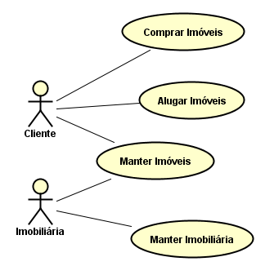

No diagrama de caso de uso têm-se dois atores, o cliente e a imobiliária, ambos possuem permissão à principal função do site, manter imóveis, a diferença entre eles seria que o cliente poderá comprar ou alugar os imóveis cadastrados, e a imobiliária possui a função de manter os imóveis.

### 3.3.2 Caso de Uso Estendido

O diagrama documenta o que o sistema faz do ponto de vista do usuário. Em outras palavras, descreve as principais funcionalidades do sistema e a interação dessas funcionalidades com os usuários do sistema. Neste diagrama não se aprofundando em detalhes técnicos que dizem como o sistema faz.

Para especificar um processo é utilizado um código de linguagens específicas para descrever ações dentro do sistema, algumas palavras chaves são: *Include* e *Extend*. O terno *Include* se refere à um caso de uso que para ter sua funcionalidade executada, precisa chamar outro caso de uso. O termo *Extend* significa que o caso de uso estendido vai funcionar exatamente como o caso de uso base só que alguns passos novos inseridos no caso de uso estendido (RIBEIRO, 2012).

Segue abaixo o Diagrama de Caso de Uso Estendido do protótipo:

Figura 2 - Caso de Uso Estendido

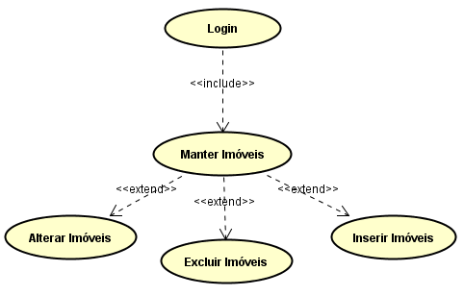

Na função principal do sistema, é necessário que o usuário efetue o *login*, para que tenha acesso ao manter imóveis e então poderá alterar, excluir e inserir imóveis. O *include* seria a necessidade do *login* para que o manter imóveis funcione, ou seja, o usuário deve acessar sua contar para que assim ele possa ter a permissão de utilizar dessa funcionalidade. Nos *extends* é onde haverá novos passos inseridos que não são obrigatórios, mas uma vez que o usuário acesse sua conta ele terá permissão a essas funcionalidades.

### 3.3.3 Modelo de Entidade Relacionamento (MER)

O Modelo Entidade Relacionamento (também chamado Modelo ER, ou simplesmente MER) é um modelo conceitual usado para descrever as entidades envolvidas em um domínio de negócios, com seus atributos e como elas se relacionam entre si.

Segue abaixo o Modelo de Entidade Relacionamento do nosso protótipo:

Figura 3 - Modelo de Entidade e Relacionamento

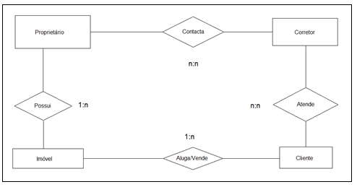

O sistema permite que um proprietário, não necessariamente uma imobiliária, possa cadastrar seu imóvel, e fazer que seu imóvel tenha um contato direto com o cliente, sem que ele precise passar por um corretor. E no caso das imobiliárias que possuem imóveis com baixo custo que já estariam cadastradas em nosso site, o cliente irá entrar em contato com o corretor e em seguida ele irá atender as necessidades do cliente, acessando o site e decidindo qual imóvel se encaixaria melhor com a renda dos seus clientes.

### 3.3.4 Modelo Lógico

O modelo lógico tem por objetivo especifico, representar as ligações entre as tabelas de banco de dados, as chaves primárias, mostrando os componentes de cada uma das tabelas.

Abaixo se encontra o Modelo Lógico do nosso protótipo:

Figura 4 - Modelo Lógico

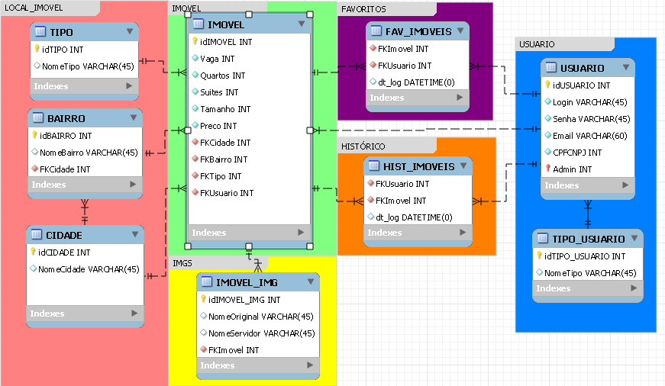

Na área indicada pela cor vermelha se refere às tabelas responsáveis pelo armazenamento do tipo e a localidade do imóvel, na área verde, a tabela armazena as características do imóvel, na parte indicada pela cor amarela, se encontra a tabela aonde serão armazenadas as imagens do imóvel, na área roxa, a tabela que armazenará os registros dos favoritos do usuário nos imóveis existentes no site, assim como na área de cor laranja, será armazenado o histórico do usuário e na área indicada pela cor azul, os dados do usuário.

## 3.4 IMPLEMENTAÇÃO DO SISTEMA

Neste tópico será mostrado os protótipos das telas, as descrições das mesmas e as ferramentas utilizadas na implementação do nosso protótipo.

Figura 5 - Protótipo da Tela Inicial

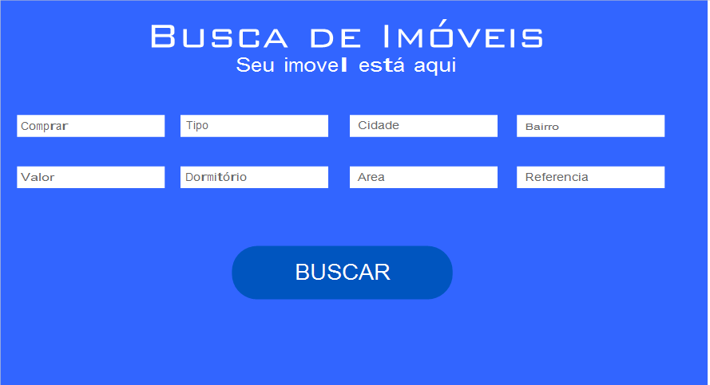

Tela inicial do protótipo, onde se encontram informações sobre o site. Tendo a opção de busca dos imóveis, para uma busca geral não é necessário o preenchimento de todos os campos.

Figura 6 - Protótipo Tela Login

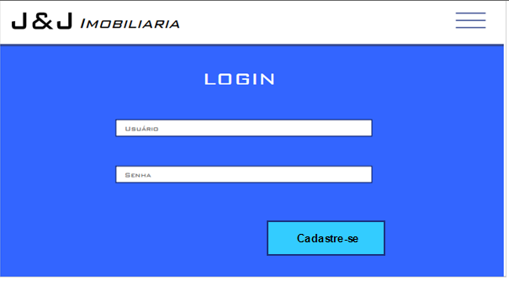

Tela onde há caixas para o nome e senha do usuário que será reconhecido como Pessoa Física ou Pessoa Jurídica. Tendo a opção de cadastrar uma nova conta na parte inferior direita.

Figura 7 - Protótipo Tela Cadastro PF

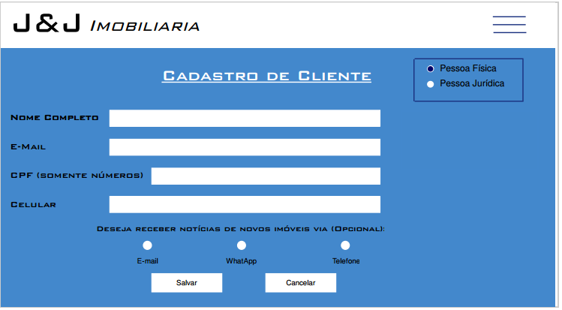

Na tela de cadastro de usuário como pessoa física, possui campos onde devem ser preenchidos o nome, a senha e e-mail com a opção de confirmar e voltar ao inicio, na parte inferior da tela.

Figura 8 - Protótipo Tela Cadastro PJ

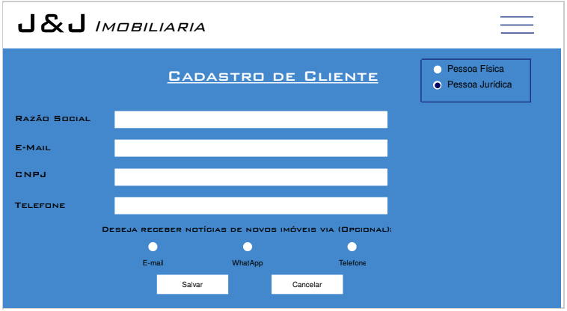

Na tela de cadastro de usuário como pessoa jurídica, possui campos onde devem ser preenchidos o nome, a senha e e-mail da imobiliária com a opção de confirmar e voltar ao inicio, na parte inferior da tela.

Figura 9 - Protótipo Tela Imóveis em Destaque

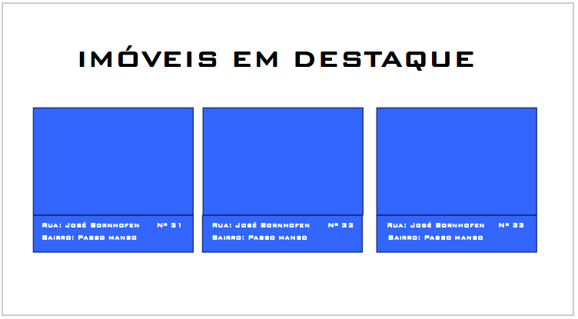

Na tela de imóveis em destaque, apresenta informações dos imóveis, como quantidade de quartos e suítes, vagas na garagem e as dimensões. Mostra por primeiro, os imóveis mais novos cadastrados no sistema.

### 3.4.8 Técnicas e Ferramentas Utilizadas

Para a implementação do protótipo foi utilizada a IDE *Brackets*, usando a linguagem PHP para realizar as validações e chamando os eventos do banco de dados, o HTML foi utilizado para estruturação e organização das páginas e seus conteúdos. A linguagem *JavaScript* foi utilizada para fazer a chamada de páginas, o CSS foi aplicado no *backend* na ergonomia do site, o MySQL foi aplicado na função de banco de dados, armazenando informações dos imóveis e dos clientes, o *Pencil* foi utilizado para elaboração dos protótipos das telas do nosso *software*, o diagrama de caso de uso foi desenvolvido através da ferramenta *Astah*.

### 3.5 OPERACIONALIDADE DE SISTEMA

Neste tópico serão apresentadas partes explicativas do código do protótipo e funcionalidades, onde encontrara-se as telas principais junto de sua codificação.

Figura 10 - Tela Cadastrar Usuário Código

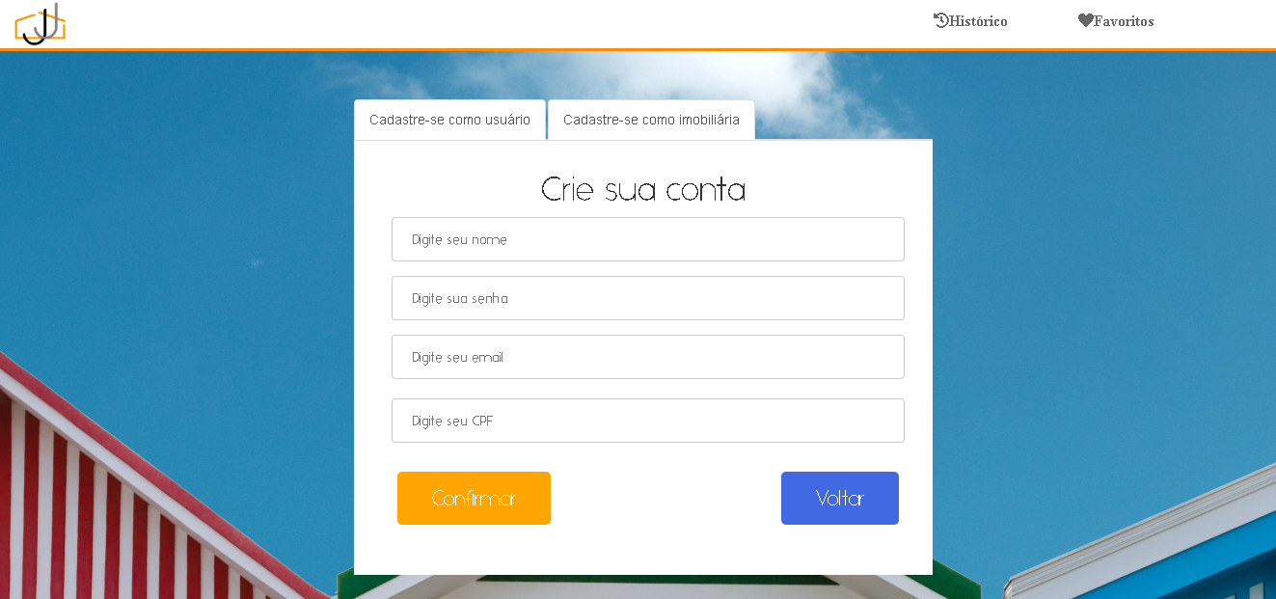

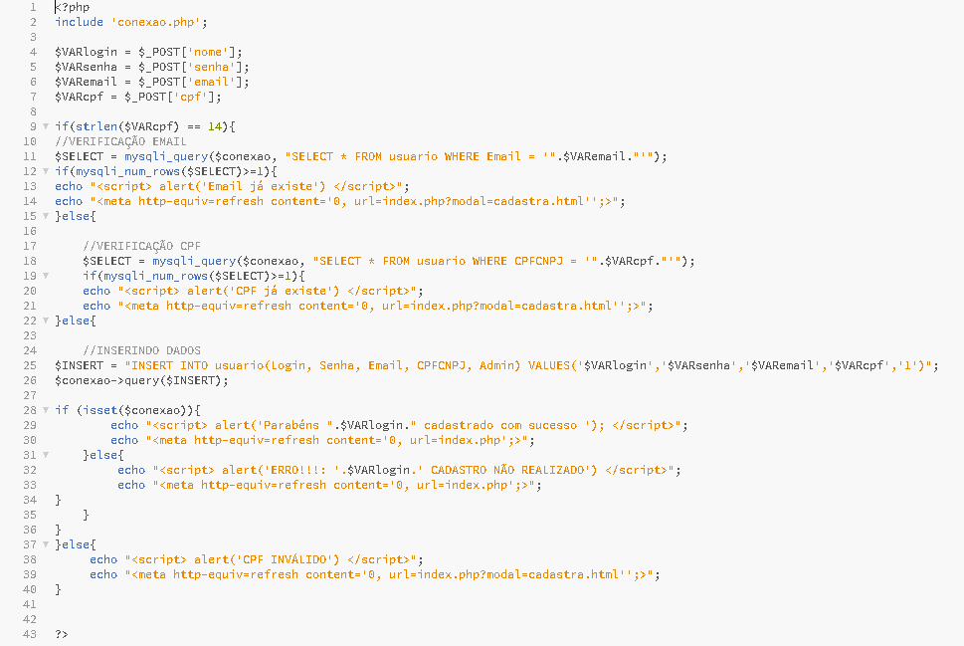

Na tela de cadastro de usuário como pessoa física, possui campos onde devem ser preenchidos o nome, a senha e e-mail e CPF com a opção de confirmar e voltar ao inicio, na parte inferior da tela.

Aqui fez-se a inclusão no banco e cria-se as variáveis necessárias e elas recebem através do método *post* o nome do usuário a senha e o *e-mail*, depois insere no banco e faz uma verificação na conexão para saber se foi inserido com êxito.

Figura 11 - Tela Cadastrar Imobiliária Código

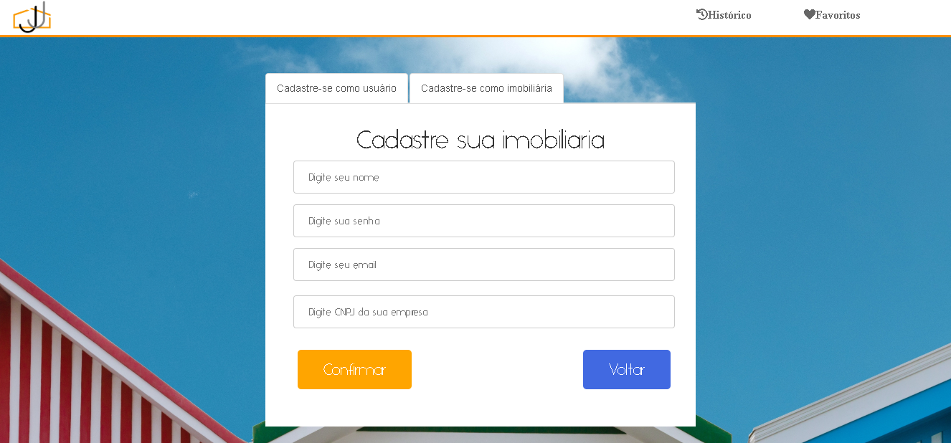

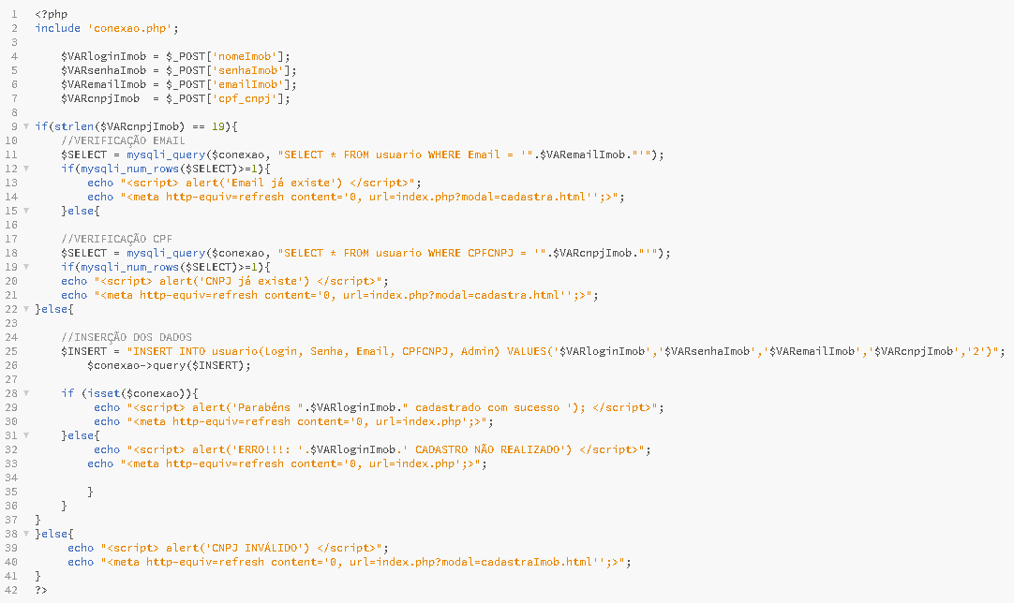

Na tela de cadastro de usuário como pessoa jurídica, possui campos onde devem ser preenchidos o nome, a senha, o e-mail e CNPJ da imobiliária com a opção de confirmar e voltar ao inicio, na parte inferior da tela.

Existem dois tipos de clientes e essa tela é semelhante ao cadastro de cliente com a diferença do campo CNPJ para pessoa jurídica. Quando se acessa esta tela, possui um campo *admin,* para que possamos diferenciar os dois tipos de usuário através de uma inserção do campo *admin*.

Figura 12 - Tela Cadastrar Imóveis Código

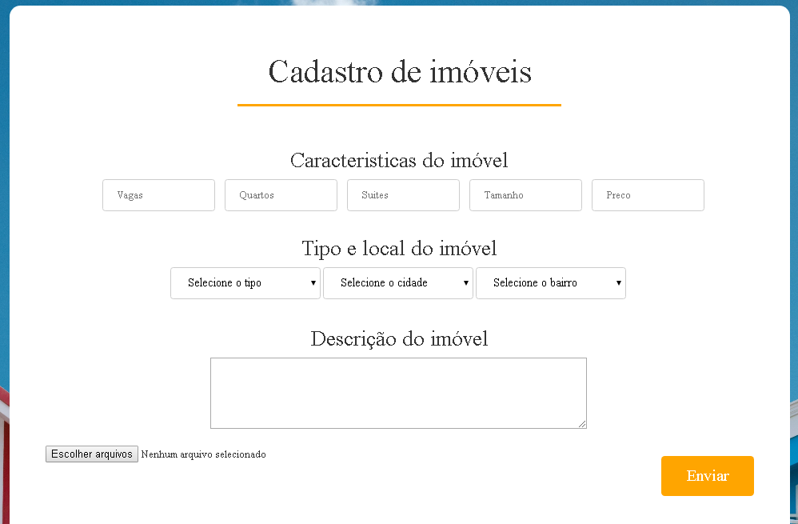

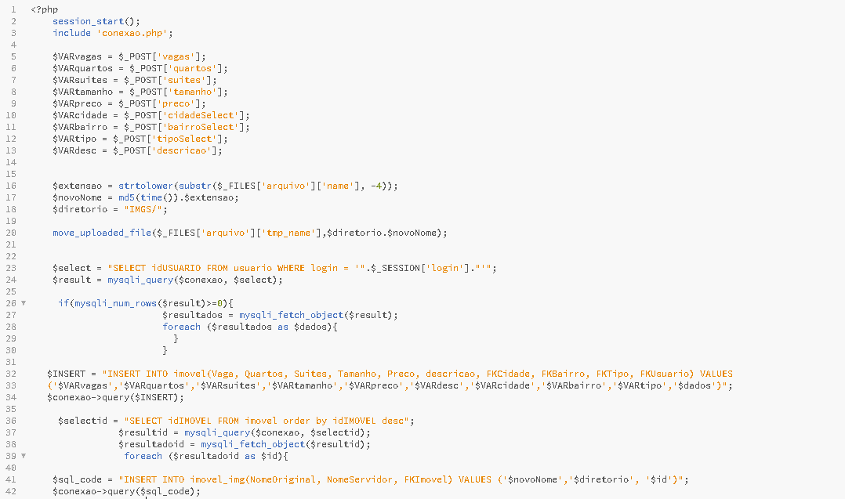

Na tela cadastro de imóveis, possui campos para preencher as características do imóvel, a seguir tem 3 *combobox* para selecionar o local do imóvel, o usuário deverá acrescentar uma descrição do e por fim o usuário deverá acrescentar uma imagem do imóvel.

Primeiro faz-se um *select* na seção para verificar se existe algum usuário logado, se o usuário estiver logado nós passamos para o próximo passo que é a inserção de todos os dados descritos na tabela e por fim ele verifica a conexão com o banco para sabermos se os dados foram inseridos.

## 3.6 RESULTADOS E DISCUSSÃO

Neste tópico serão apresentados os resultados alcançados na implementação do nosso protótipo. Além de aplicar todos os conhecimentos que adquiriu-se ao longo dos anos no estudo de informática no CEDUP, deparando-se com uma série de desafios, como por exemplo, utilizar linguagens que não tinham sido passadas em todos os anos e também saber lidar com erros no sistemas mas é claro que isso foi ótimo para o desenvolvimento pessoal, para que haja um maior esforço por nossa parte, e para que a gente saiba como será futuramente em uma empresa, ultrapassando os limites correndo atrás de como resolver os erros do sistemas pesquisando e estudando.

# 4. CONCLUSÃO

Ao finalizar este projeto, percebeu-se o quanto exigiu do nosso grupo dedicação e trabalho em conjunto para o desenvolvimento deste protótipo. Também pudemos perceber que um sistema de gestão imobiliária pode fazer a diferença na vida das pessoas que buscam a casa dos seus sonhos, podendo-lhes proporcionar uma enorme economia de tempo e dinheiro.

No processo de desenvolvimento, obviamente, obteve-se algumas obstruções para tornar a ideia em realidade. Por principal dificuldade, foi preciso implementar um sistema de gestão imobiliária, com o objetivo de trazer a melhor experiência para o nosso cliente, levando os conhecimentos ao limite.

No geral, a satisfação deste trabalho nos foi muito gratificante e deixo-nos felizes em poder desenvolver algo que possa facilitar a vida das pessoas que buscam uma vida melhor, através de seu imóvel. E que esse possa ser sempre um quesito essencial para qualquer realização de um trabalho futuro, ajudar e auxiliar como for o cotidiano das pessoas.

Pelo curto período de tempo para a realização deste protótipo, algumas funcionalidades acabaram por não serem implementadas. Cabe nesta parte elucidar as implementações que tiveram que ser redirecionadas para algo futuro. A seguir, as implementações futuras pensadas por nosso grupo.

Como melhoria futura, implantaremos um sistema de financiamento bancário com link com o sistema da CAIXA, para que os nossos clientes consigam fazer todo o processo de pagamento em nossa plataforma.

Criar também, um sistema de avaliação, para que os usuários consigam assim, avaliar desde o local onde a residências se encontra até a questão de limpeza, condições de cama e banheiro.

# REFERENCIAS

ABCOMM, **E-commerce brasileiro espera faturar R$ 59,9 bilhões em 2017**. Disponível em <<https://abcomm.org/noticias/e-commerce-brasileiro-espera-faturar-r-599-bilhoes-em-2017/>>.Acessado em: 10 Jul 2018.

CAIXA, (2016) **O Que é Minha Casa Minha Vida**. Disponível em <http://www.caixa.gov.br/voce/habitacao/minha-casa-minha-vida/>. Acessado em: 15 Jul 2018.

CORREIA, Felipe. **O editor de textos Open Sourceda Adobe, o Brackets.** Disponível em <https://tableless.com.br/o-editor-de-textos-open-source-da-adobe-o-brackets/>. Acessado em: 15 Jul 2018.

JOBSTRAIBIZER, Flávia. **Criação de sites com o CSS**. 1. Ed. São Paulo: Universo dos Livros Editora, 2009.

LOBO, Edson Junio Rodrigues. **Curso Prático de MySQL**. 1. Ed. São Paulo: Universo dos Livros Editora, 2008.

LOMBARDI, Talita. **O que é o Astah?** Disponível em <https://www.startupsstars.com/2015/10/o-que-e-o-astah-posttecnico-por-bruno-seabra/>. Acessado em: 15 Jul 2018.

MACHADO, Guilherme. **“Análise do Mercado Imobiliário 2013”**. In: Como chegar a R$ 10 MIL por mês em honorários no mercado imobiliário, Porto Alegre – RS, 2013.

MACEDO, Guilherme. **Pencil Project cria mockups facilmente.** Disponível em <https://www.guiadopc.com.br/dicas/33871/pencil-project-cria-mockups-facilmente-linux.html>. Acessado em: 4 Set 2018.

MILANI, André. **MySQL - Guia do Programador**.1. Ed. São Paulo: Novatec Editora, 2007.

MORAZ, Eduardo. **Treinamento Prático Em Php**.1. Ed. São Paulo: Universo dos Livros, 2005.

NETO, João, Leandro, Odemir. **Programando Para a Internet Com PHP**. 1. Ed. Rio de Janeiro: Brasport, 2010.

PACIEVITCH, Yuri (2016) **HTML**. Disponível em <https://www.infoescola.com/informatica/html/>. Acessado em: 7 Jul 2018.

PILGRIM, Mark; BONELI, [Rafael](https://www.google.com.br/search?hl=pt-BR&tbo=p&tbm=bks&q=inauthor:%22RAFAEL+BONELI%22&source=gbs_metadata_r&cad=3). **HTML 5**: Entendendo e Executando. 1. Ed. São Paulo: ALTA BOOKS, 2014.

PRESCOTT, Preston. **HTML 5**. 1. Ed. São Paulo: Babelcube Inc., 2015.

PRESCOTT, Preston. **Programando em JavaScript**. 1. Ed. São Paulo: Babelcube Inc., 2016.

RIBEIRO, Leandro. **O que é UML e Diagramas de Caso de Uso: Introdução Prática à UML**. Disponível em <https://www.devmedia.com.br/o-que-e-uml-e-diagramas-de-caso-de-uso-introducao-pratica-a-uml/23408>. Acessado em: 6 Out 2018.

SCHEIDT, Felippe Alex. **Fundamentos de CSS: Criando design para sistemas web**. 1. Ed. São Paulo: Outbox Livros Digitais, 2015.

SILVA, Antonio Mendes. **Artigo Engenharia de Software 3 - Requisitos Não Funcionais**. Disponível em <https://www.devmedia.com.br/artigo-engenharia-de-software-3-requisitos-nao-funcionais/9525>. Acessado em: 8 Out 2018.

SILVA, Maurício Samy. **JavaScript-Guia do Programador: Guia completo das funcionalidades de linguagem JavaScript**. 1. Ed. São Paulo: Novatec Editora, 2010.

SILVA, Maurício Samy. **Criando Sites com HTML: Sites de Alta Qualidade com HTML e CSS.** 1. Ed. São Paulo: Novatec Editora, 2008.

SKLAR, David. **Aprendendo PHP: INTRODUÇÃO AMIGÁVEL A LINGUAGEM MAIS POPULAR DA WEB**. 1. Ed. São Paulo: Novatec Editora, 2016.

VENTURA, Plínio. **O que é Requisito Funcional?** Disponível em <https://www.ateomomento.com.br/o-que-e-requisito-funcional/>. Acessado em: 12 Out 2018.